בנק ישראל  דוברות והסברה כלכלית | 
הודעה לעיתונות:
מינויה של הגב' טל הראל מתתיהו לסגנית המפקח על הבנקים וראש אגף בנק לקוח
בפיקוח על הבנקים

עם תום הליך המכרז שהתקיים בבנק ישראל, הוחלט על מינויה של הגב' טל הראל מתתיהו לתפקיד סגנית המפקח על הבנקים וראש אגף בנק לקוח.

טל החלה את דרכה בבנק ישראל לפני כ–24 שנים, וצברה ניסיון במגוון תפקידים בכירים בפיקוח על הבנקים, ביניהם: סגנית המפקח על הבנקים וראש אגף טכנולוגיה חדשנות וסייבר, ראש מטה המפקח על הבנקים, מנהלת יחידת אסטרטגיה ופרויקטים מיוחדים, ומנהלת יחידת האסדרה הצרכנית.
במסגרת תפקידיה קידמה טל פרויקטים רבים לטובת לקוחות המערכת הבנקאית, וביניהם: מעבר מבנק לבנק בקליק, הר הכסף לאיתור חשבונות בנק רדומים, מתווי סיוע ללקוחות המערכת הבנקאית בתקופות חירום, צעדים לצמצום תופעת ההונאות, חינוך פיננסי לאזרחים ותיקים ועוד. טל בעלת תואר ראשון במשפטים ותואר שני במנהל עסקים, והיא בוגרת שתי תכניות ניהול בכיר: תכנית מנהיגות של "מעוז" ב- Harvard Business School, ותכנית "מובילים דיגיטליים".

אגף בנק לקוח בפיקוח על הבנקים עוסק בממשק שבין המערכת הבנקאית לבין ציבור הלקוחות. פעילות האגף נוגעת למגוון רחב של סוגיות הקשורות ליחסים שבין הבנקים ללקוחותיהם, ובראשן הוגנות, שקיפות, שירות, נגישות למוצרים ולשירותים בנקאיים, זכויות לקוחות והתנהלות הבנקים במגוון תחומי הפעילות הקמעונאית. במסגרת תפקידה תוביל טל את פעילות האגף ותעצב את המדיניות הפיקוחית בנושאים הנוגעים למערכת היחסים בין הלקוחות לבין התאגידים הבנקאיים, בין היתר באמצעות הטמעת תפיסת ההוגנות הבנקאית, באופן עקבי ותוצאתי, חיזוק הפיקוח הצרכני, וקידום סביבה בנקאית המעודדת תחרות וחדשנות, אשר יתורגמו לערך ממשי עבור הלקוחות.

המפקח על הבנקים, מר דניאל חחיאשוילי: "ברצוני לברך את טל על מינויה לתפקיד חשוב זה. טל מביאה עמה ניסיון מקצועי רב, היכרות מעמיקה עם המערכת הבנקאית וראייה רחבה של צורכי הלקוחות. אגף בנק לקוח נמצא בנקודת מפגש חשובה ביותר בין עבודת הפיקוח לבין הציבור, והוא פועל רבות להתמודדות עם אתגרים משמעותיים ולקידום צעדים בתחום ההוגנות, השירות, התחרות והחדשנות. אני מאחל לטל הצלחה רבה בתפקידה ובטוח כי היא תתרום תרומה משמעותית לעבודת הפיקוח ולחיזוק אמון הציבור במערכת הבנקאית".

סגנית המפקח על הבנקים, טל הראל מתתיהו: "אמון הציבור במערכת הבנקאית הוא אבן יסוד לקיומה. כדי לשמר זאת, על המערכת הבנקאית להמשיך לחזק את ההוגנות כלפי לקוחותיה, לפעול בשקיפות, באחריות, ולהעניק לכל לקוח את היכולת לקבל החלטות מושכלות ולממש את זכויותיו. אני רואה בתפקיד זה שליחות ציבורית ומודה למפקח על הבנקים על ההזדמנות להוביל את אחד מהאגפים המשמעותיים בפיקוח על הבנקים ועל האמון בי".

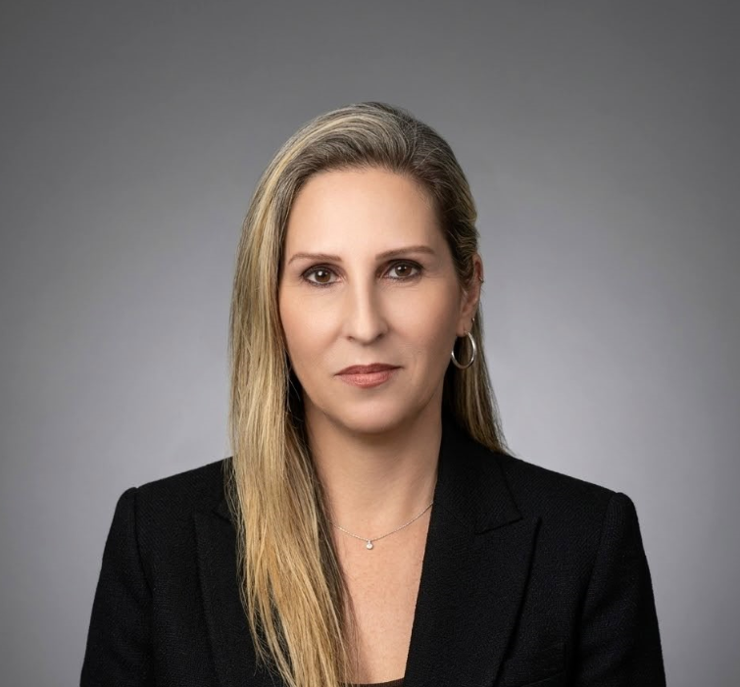

קרדיט:דוברות בנק ישראל

